弘智全流程生产管理系统

使用指南

2022-02
目 录
1 产品购买 2
2 系统获取 3
2.1 采集端功能 3
3 系统部署 3
4 系统注册 3
4.1 网络拓扑结构 3
4.2 系统部署环境 3

产品购买
进入【华为云市场】选择【弘智全流程生产管理系统】，点击【立即购买】后付款，完成产品购买。

系统获取

邮件发送
将购买单号、企业信息、联系人及联系方式一同发送邮箱Service@hongzhicn.com
示例：
标题：【XX企业】全流程生产管理系统采购
内容：
订单号：2000000152
企业名称：XX电子工程有限公司
企业介绍：公司位于xxx地区，主要产品是xxx，公司网址是xxx.com
联系人：张三
电话：13000000000
邮箱：xxx@hongzhicn.com
微信：xxxx

系统下载
服务人员收到采购信息并核查完成后，会与联系人取得联系，并将系统下载地址以邮件方式发送企业方联系人，接收到该邮件后，直接打开地址下载安装包及安装环境

环境准备
企业方自行采购华为云数据库和云服务器
云数据库RDS：Microsoft SQL Server 2012 企业版 或以上
云服务器ECS：WINDOWS Server 2012 R2 标准版 64位中文 或以上
ECS建议最低配置：2核4G，硬盘C盘40G+D盘50G，带宽5M
要求：RDS要具有内网和公网IP，ECS和企业现场机器均能访问，企业方电脑能连接互联网

系统部署（可远程支持）

数据库部署
登录RDS管理端，执行数据库

认证部署
将服务文件拷贝到ECS中，部署服务环境

系统注册

获取注册许可
登录填写初始管理员帐号admin和密码admin
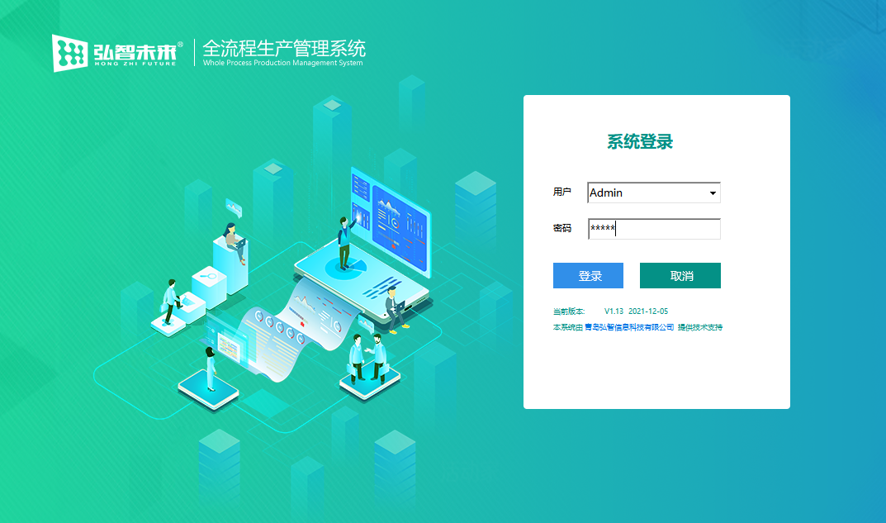
因未注册许可，系统登录弹出异常进入主页后，只具有【系统维护】-【数据字典】管理权限
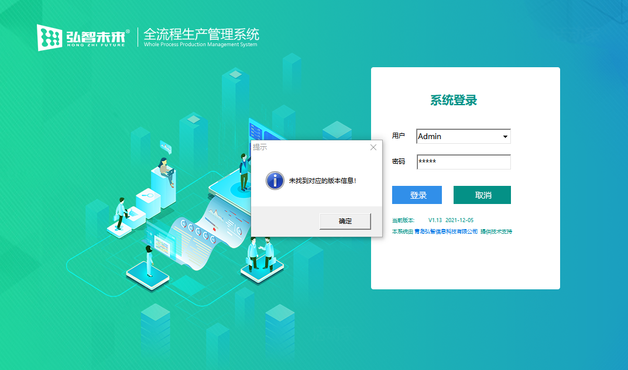
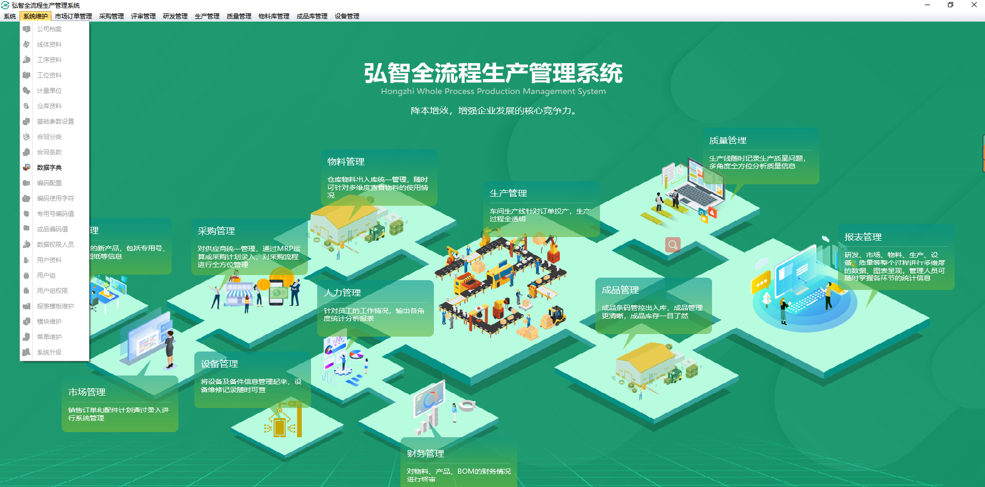
点击获取版本号，将该信息发送至Service@hongzhicn.com获取许可证书
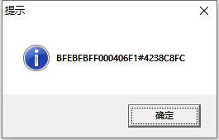
配置许可及地址，测试完成后保存

系统登录使用
点击启动程序输入用户名和密码，完成登录即具有系统操作权限
